提出フォーム

****最重要事項****
1. 日中撮影したはっきりと見える写真が必要です。
2. 以下7つのヘッダー(写真1から7まで)を消去せずサンプル写真をオリジナルの写真に差し替えてください。
3. ひとつのワードのファイルには最大8枚から9枚の写真のみお送りください。
4. お送りいただく際ワードのファイル名はコンテナ番号のみにしていただき、他の名前は付けないでください。例）BMOU2978465
5. Emailの表題: COIL/MMA approval request for Booking reference no. 912508544

写真no.1 コイルが床に触れていないことがはっきりと確認できる写真
The pictures must be clear enough to identify if coils are not touching the floor directly
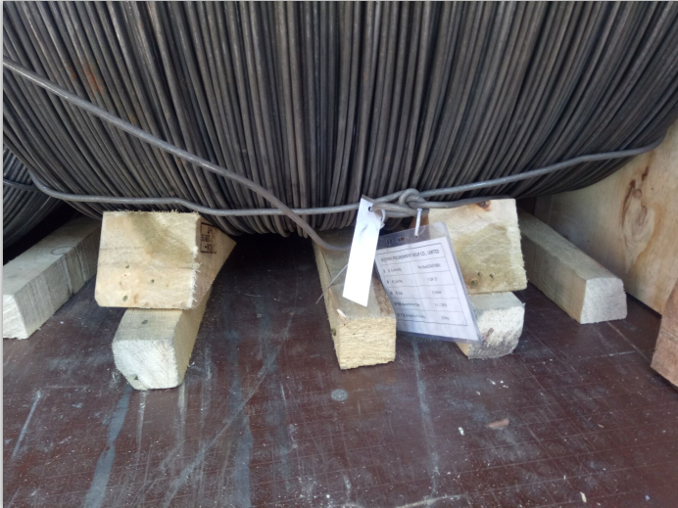

写真no.2 適切な転び止め、締め具で両側を適切に固定している写真
Both the side secured properly with proper Blocking/bracing
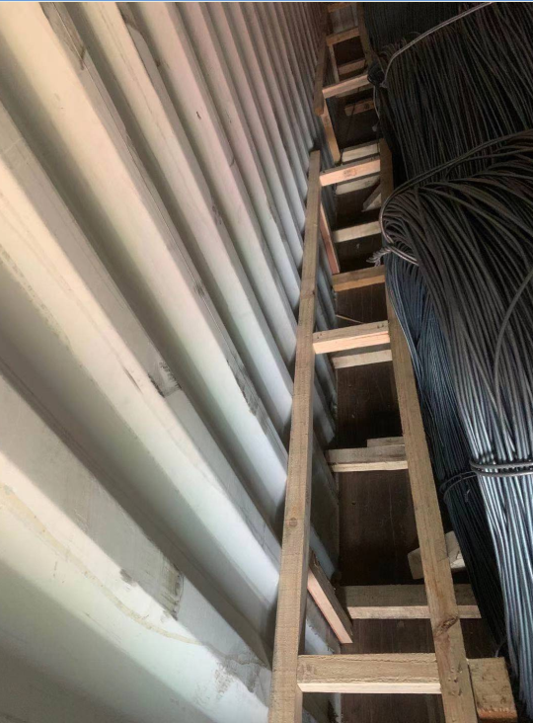
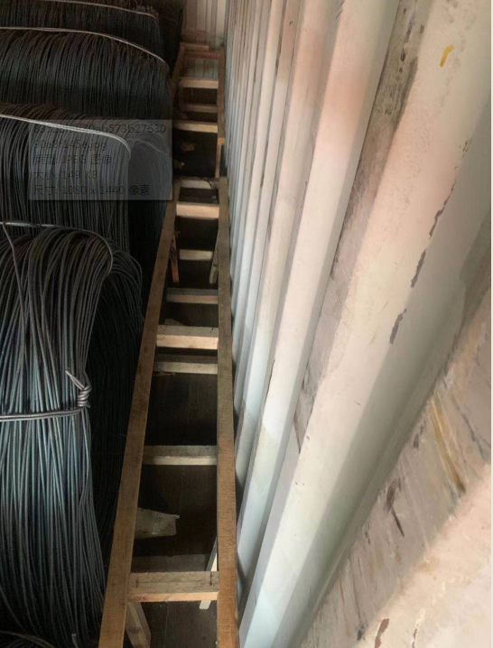

写真 no.3 コンテナ内コイルがコンテナ壁面に触れないことがわかる写真
Last coil in the container is not supposed to touch the container wall
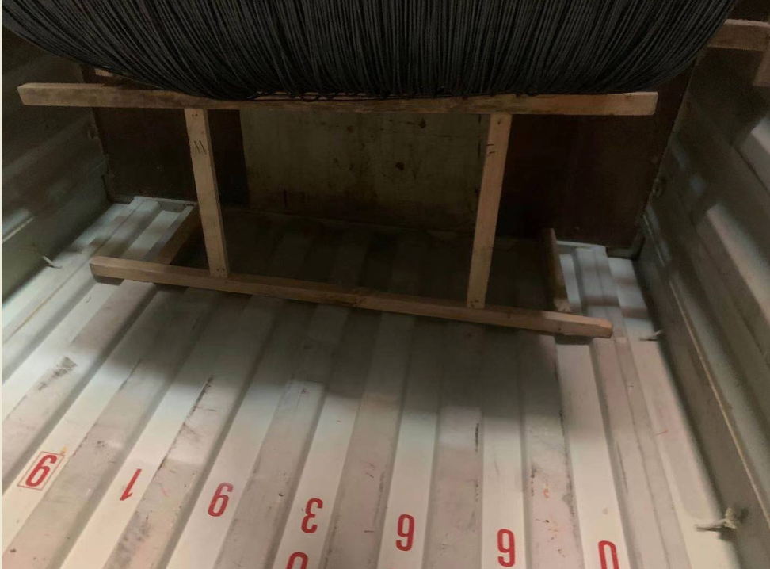

写真 no.4 コイルが固縛されている ことが確認できる写真
Coils need to be lashed
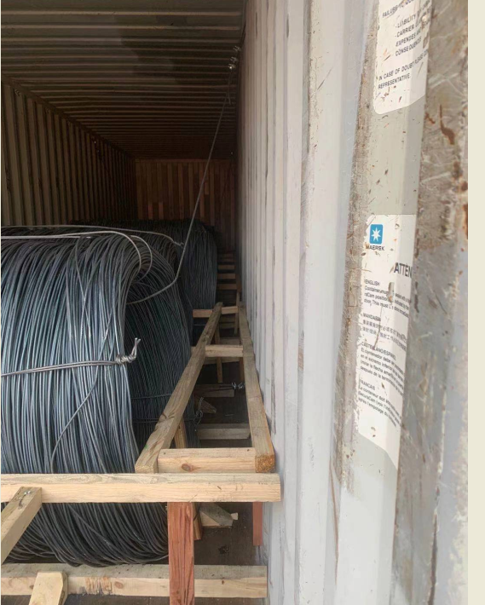
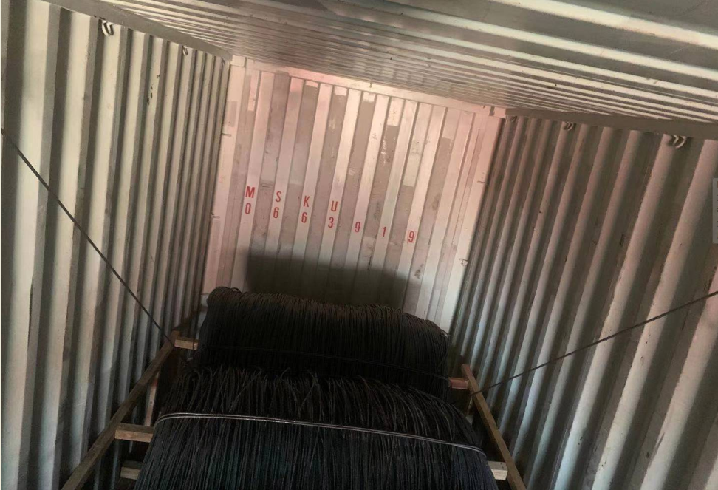

写真 no.5前後両面に丈夫なバルクヘッドでドアへの品物の動きを阻止するよう配置していることがわかる写真
Solid Bulkhead to be placed at the front rear end to arrest the motion of the commodity to door.
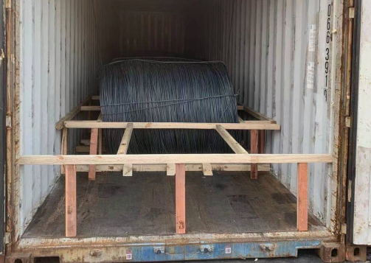

写真no.6 両側のドアを開けたすべての詰込み状態がはっきりとみえる写真
Please send us clear/visible two door open photograph as we wanted to see full stuffing.
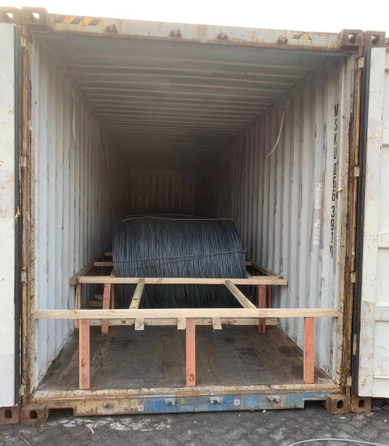

写真 no.7コンテナの中に品物が詰込まれている状態とコンテナ番号が見える片方のドアが閉まった写真
(こちらの写真では境目と縁と中の品物がはっきりと見えるものであること。画像は他からの角度ではなく正面からのもの)
We need one door shut photograph as in one picture we wanted to see the commodity stuff inside the container + container no. (In this one door shut photo complete container must be visible along with its border and edges and the commodity inside must be clearly visible. The photos must be clicked straight and not is any other angle)

